Инструкция по работе с сайтом учреждения на единой платформе:
- Авторизация находится внизу страницы, пользователь проходит авторизацию выданными для входа данными. Результатом успешной авторизации является появление «Панели управления» в верхней части страницы.
- После авторизации для внесения изменений необходимо включить «Режим правки» в верхнем правом углу.
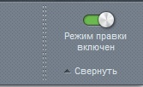
- На сайте есть несколько типов данных:
-текстовые страницы
-таблицы документов
- новости
-отзывы в форме обратной связи
4. Для редактирования текстовых страниц нужно:
-перейти на нужную страницу
-проверить выполнение пунктов 1 и 2
-навести на область страницы мышь до появления следующего всплывающего окна
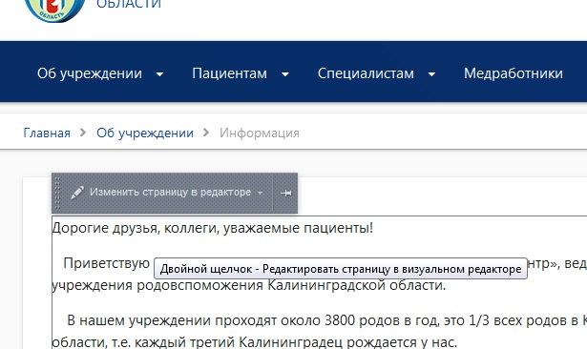

Или нажать вверху страницы кнопку изменить страницу
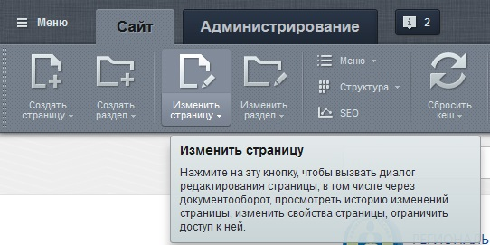
После проделанных действий откроется окно следующего вида
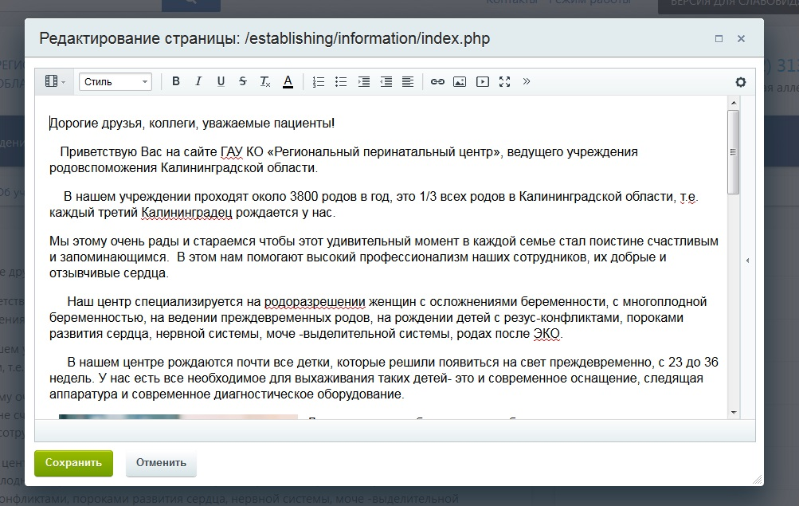
Куда вставляете или пишите требуемый текст, после окончания редактирования нажимаете кнопку «Сохранить».

- Добавление документа(Документа организации) в форматах pdf,doc,docx, xls,
Переходим на страницу с документами наводим мышь на область на и нажимаем на кнопку
«Добавить элемент»
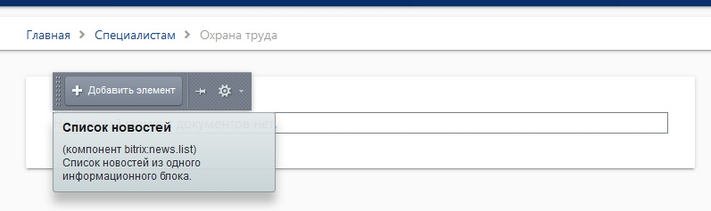
Открывается окно следующего вида
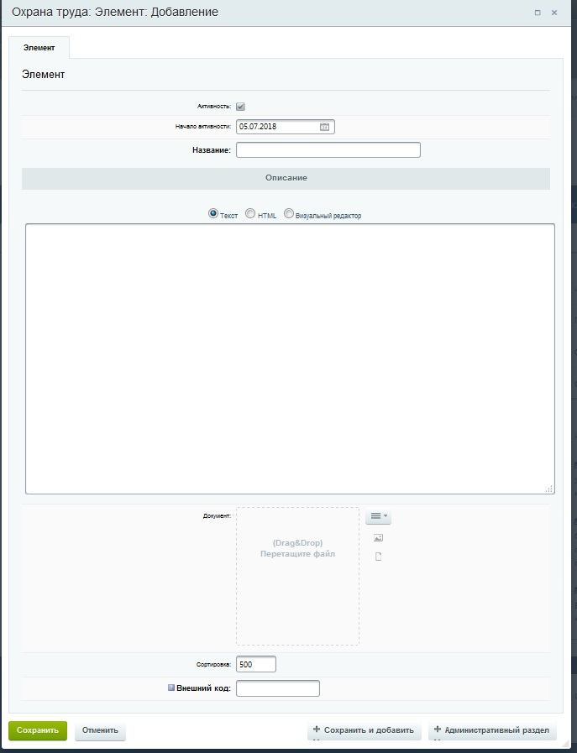

Где:
Название-название документа (обязательное поле, максимальная длина 255 символов включая пробелы),
описание-дополнительные сведения например описание прикрепляемого документа (не обязательное),
документ-прикрепляемый файл его можно добавить нажав кнопку справа от поля
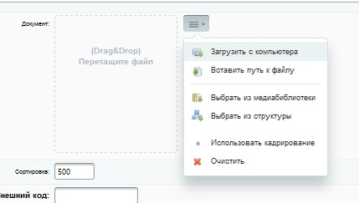
И выбрать «Загрузить с компьютера» после чего выбрать файл на компьютере и нажать кнопку открыть
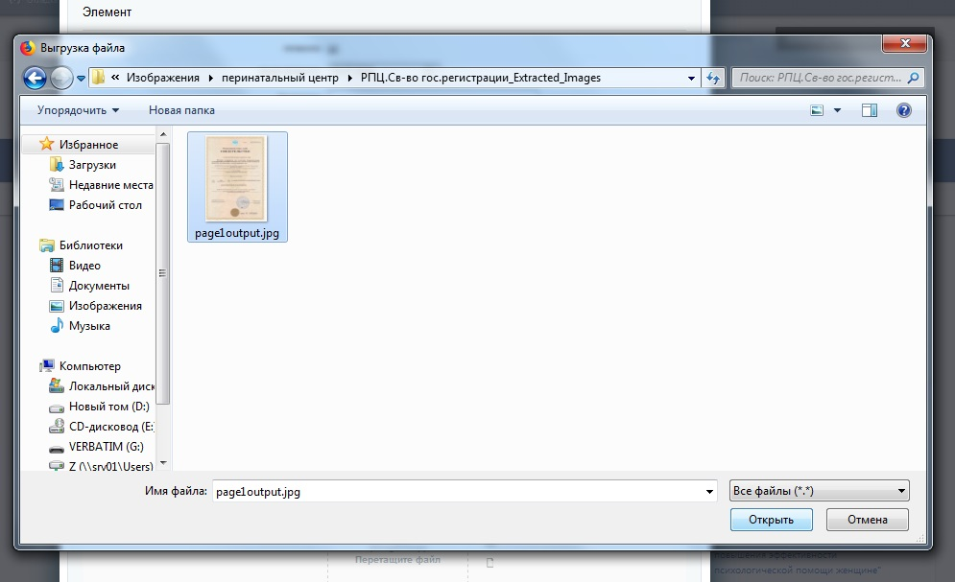
Документ загружен!

- Сотрудники организации
Проверить выполнение пунктов 1 и 2
Чтобы добавить или изменить сотрудника

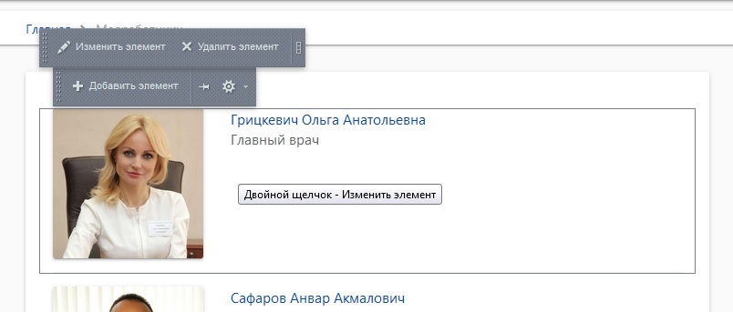
Нужно в разделе медработники (где показан весь персонал)
Навести мышь на блок до появления кнопок « Добавить» или «Изменить» и «Удалить», выбираем действие.
Пример : Добавление нового сотрудника
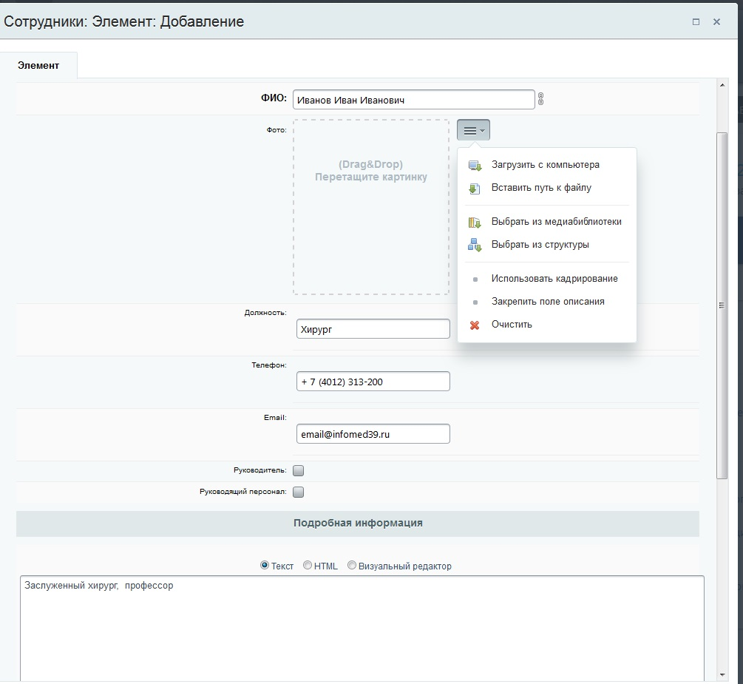

Заполняем все поля :
-ФИО(Обязательно)
-Фото(обязательно)Размер 400х400 пикселей для приведения в соответствие используется визуальный редактор см. пункт «Редактирование фотографий»
-Должность(обязательно)
-Телефон( не обязательно)
-Email (не обязательно)
-Руководитель: отметить руководителя учреждения(например главврач) обозначается на главной странице сайта.
-Руководящий персонал : сотрудники с отмеченным пунктом выводятся на главной странице сайта
-Подробная информация: для описания информации о сотруднике квалификации, сертификатах деятельности(выводится на детальной странице).

- Новости учреждения
проверить выполнение пунктов 1 и 2
Чтобы добавить новость нужно на главной странице или странице новостей навести на список новостей и выбрать пункт «Добавить элемент»
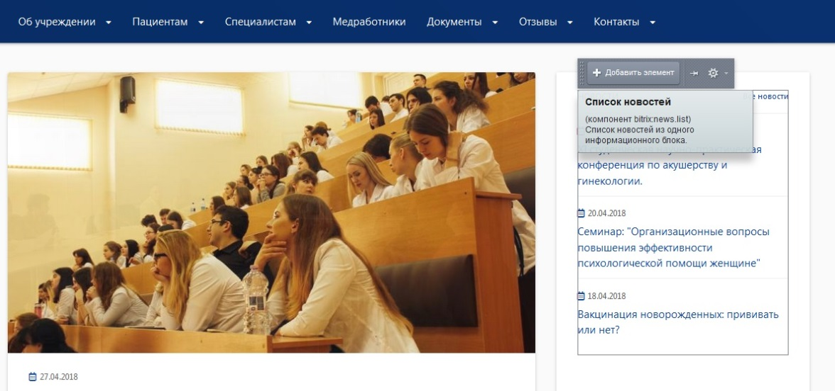
После чего откроется следующее окно:
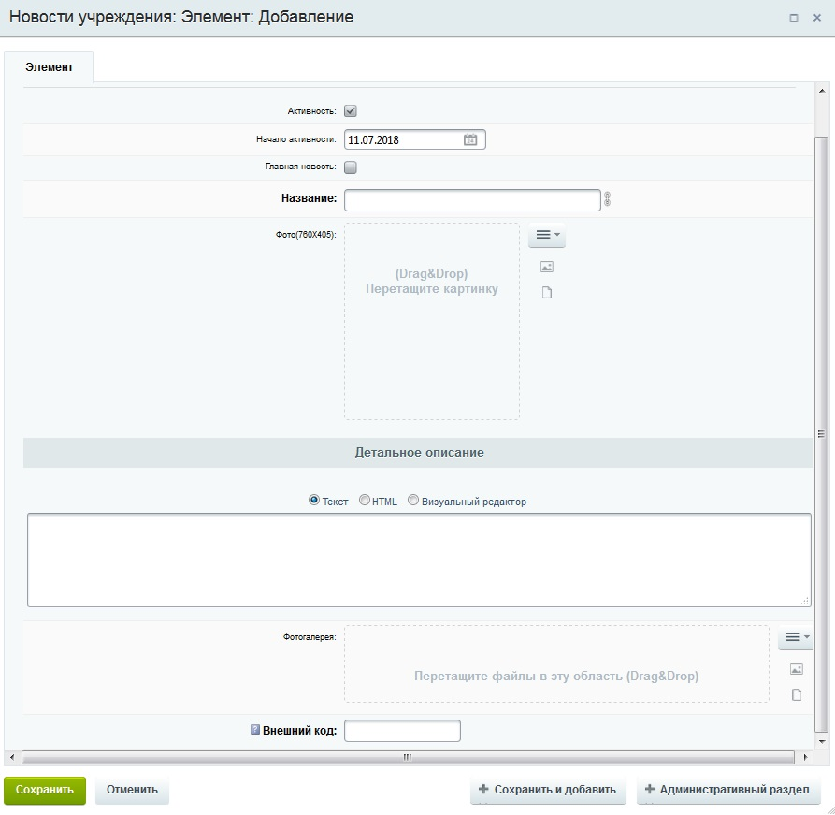
Заполняем поля :
-Главная новость(если отмечено то новость будет отображаться в карусели новостей)
-Название (Обязательно)
-Фото 760Х405 пикселей(обязательно) проводим подготовку фото с помощью пункт «редактирование фото» использовать в пункте Кадрирование пункт для новости.
-Детальное описание(содержание новости)
-фотогаллерея дополнительные фото к новости(выводятся на странице новости после текста)

Редактирование фотографий

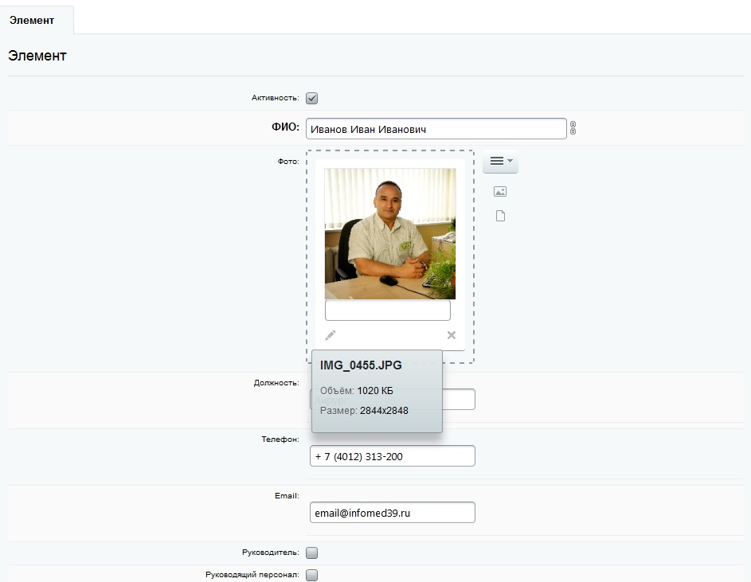

Дважды щелкаем мышкой по фотографии для открытия фоторедактора
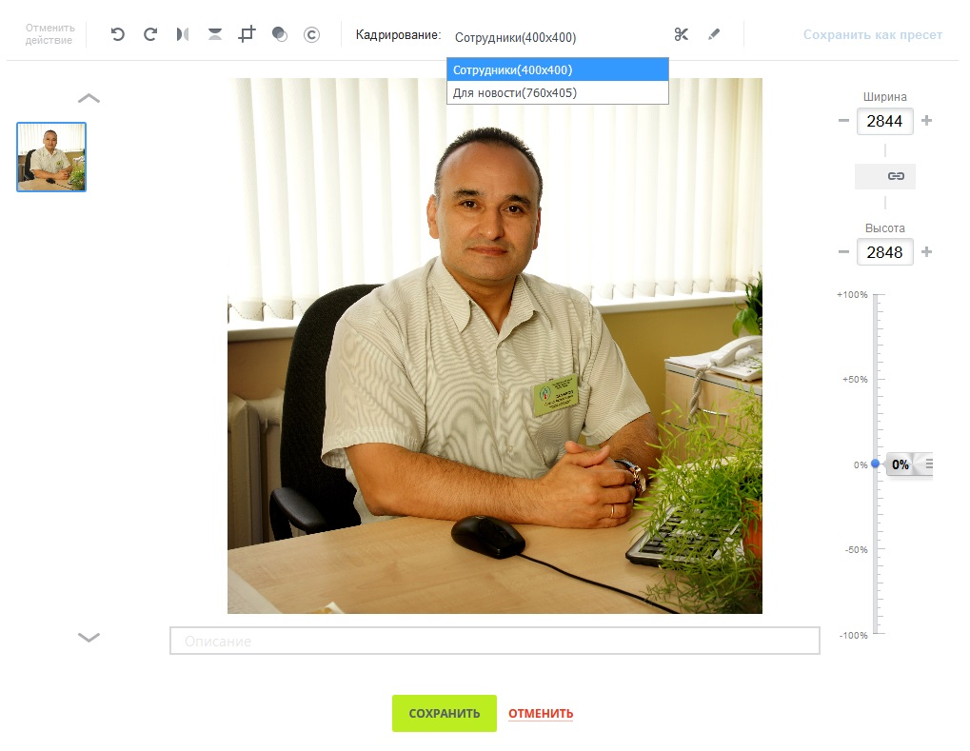
По умолчанию в списке кадрирование выбрано Сотрудники и нужный размер фото (400Х400)
Нажимаем на значок «ножниц» и видим что на фото появилась область по которой обрезается фото
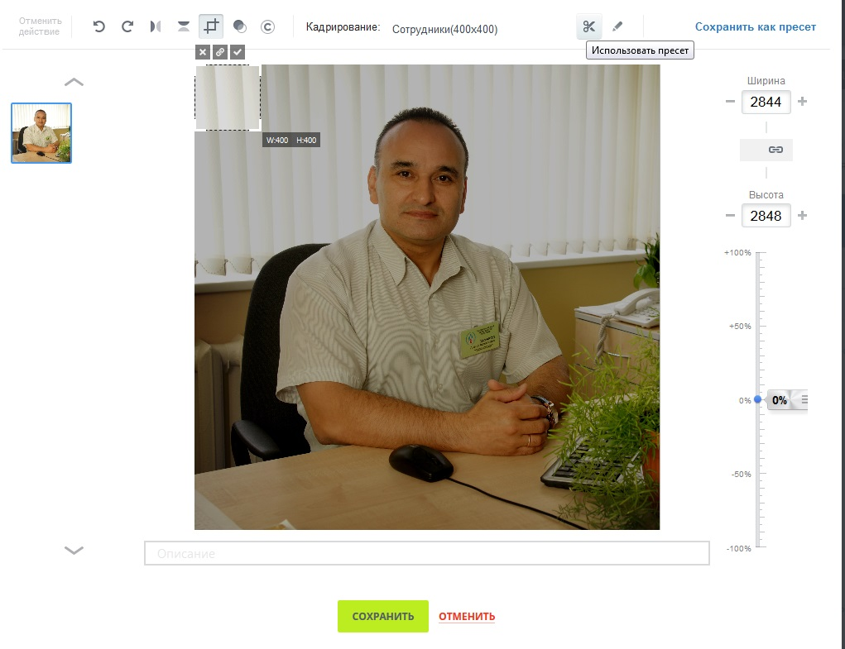
В эту область не вмещается требуемое изображение в данном случае фото сотрудника
Поэтому нажимаем на крестик для закрытия области выделено красным
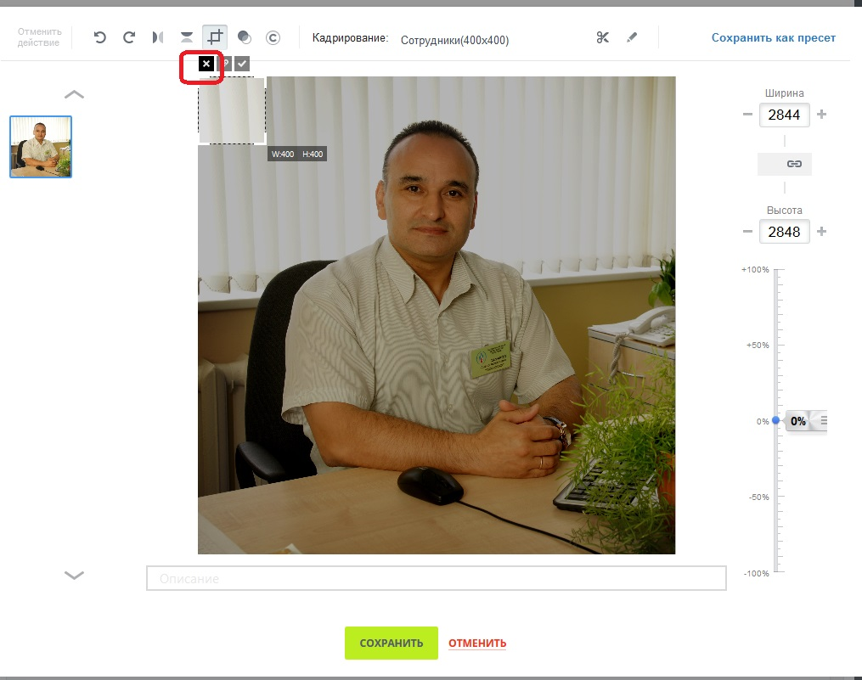 Дальше уменьшаем размер фото и делаем его чуть больше 400 например 600(Важно!: ширина и высота не должна быть меньше 400 в случае вытянутых картинок )
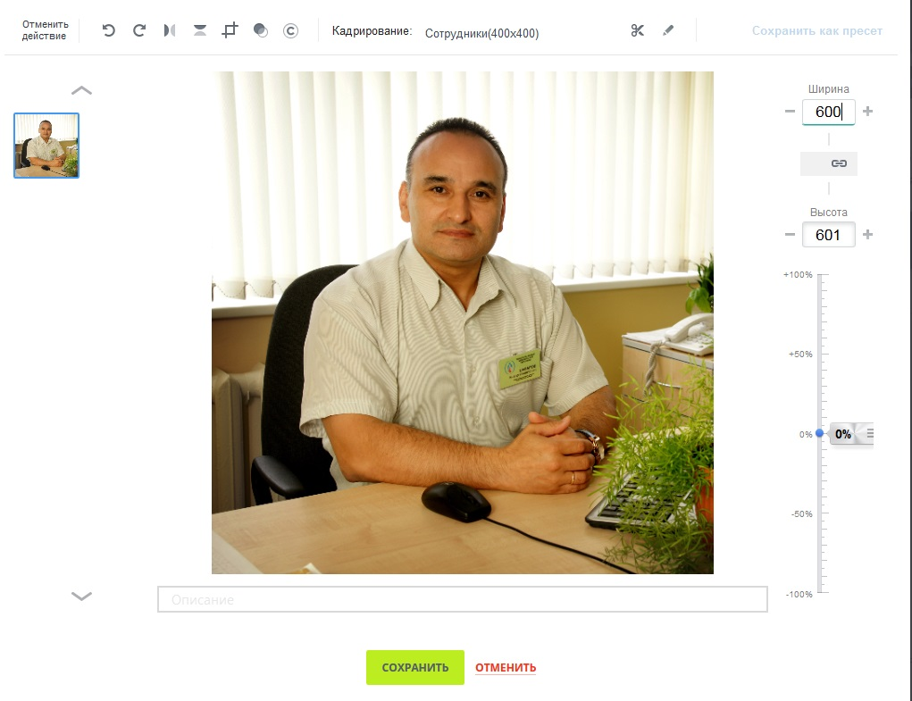
После опять нажимаем на значок «Ножницы» и сдвигаем область для обрезки фото до получения нужного результата после чего нажимаем «галочку» для обрезки лишнего пространства
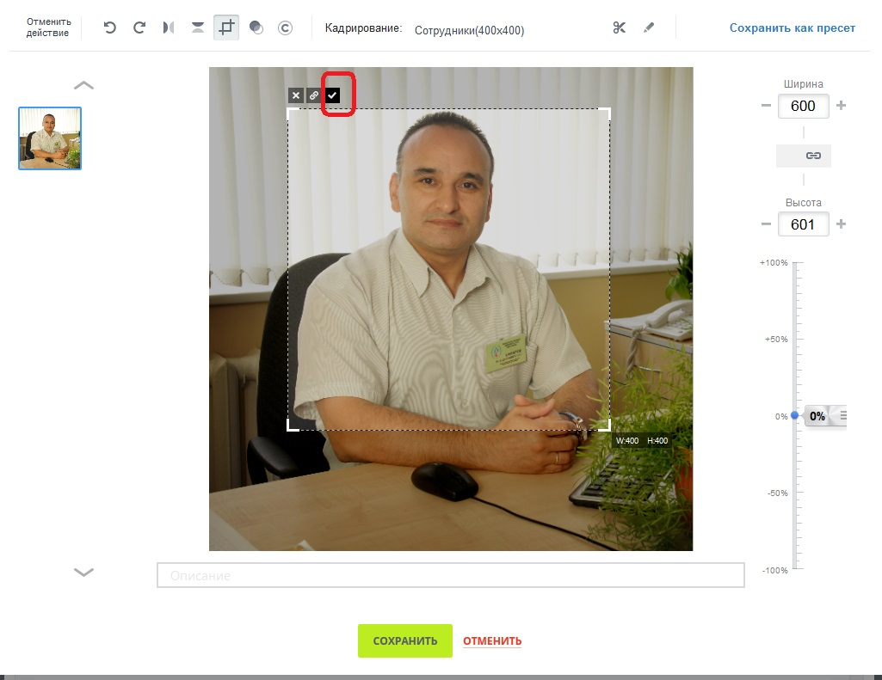
Фото обработано после не забываем нажать кнопку «сохранить» для применения изменений

